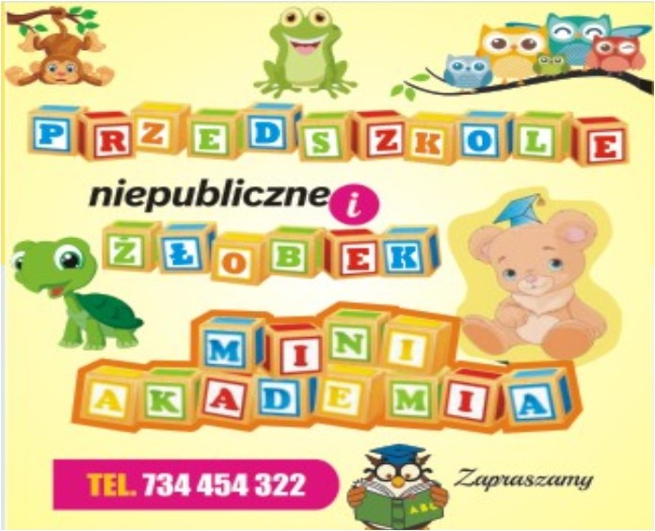
Żłobek Niepubliczny „Mini Akademia”
ul. Postępu 1, 89-115 Mrocza
Telefon kontaktowy: 664 214 050

KARTA ZGŁOSZENIA DZIECKA DO ŻŁOBKA

- DANE DZIECKA
Imię
Nazwisko
PESEL
Data urodzenia
Miejsce urodzenia
Obywatelstwo
Adres zamieszkania:
miejscowość, ulica, nr domu
kod pocztowy
Adres zameldowania
Gmina

2. DANE RODZICÓW/OPIEKUNÓW PRAWNYCH
 | Mama /opiekun prawny | Tata / opiekun prawny
Imię
Nazwisko
PESEL
Nr i seria dowodu osobistego
Telefon komórkowy
Miejsce pracy
Telefon do pracy
E-mail
Adres zamieszkania /adres do korespondencji
Adres zameldowania

3. DEKLAROWANY- orientacyjny CZAS POBYTU DZIECKA W ŻŁOBKU

od……………..… do……………...

4. CENNIK OPŁAT - Miesięczne opłaty:

1). Czesne – opłata stała

opłata stała (czesne) 1900 zł m-cznie - możliwość obniżenia opłaty przez skorzystanie z programu „Aktywny Rodzic”

2) Wyżywienie – koszt całodzienny 12,00
W miejscu kropek wpisać proszę imię i nazwisko Dziecka, które posiłki będzie jadło w żłobku.

8:45 Śniadanie 2,50zł……………..……… ………………………….

11:00 II Śniadanie 1,00zł……………..……… ………………………….

12:45 Obiad dwudaniowy 6,50 zł………................................................................

14:30 Podwieczorek 2,00 zł……....................................................................

5. INFORMACJE O STANIE ZDROWIA DZIECKA

Dla dobra dziecka prosimy o podanie dokładnych odpowiedzi na następujące pytania:
5.1. Czy istnieją pokarmy, na które dziecko jest uczulone? Jeżeli tak, jakie?

5.2. Czy dziecko jest uczulone na inne niż wymienione wyżej alergeny? Jeżeli tak, jakie?

5.3Jakie choroby zakaźne przebyło dziecko, kiedy?

5.4 Czy dziecko jest pod stałą opieką specjalistyczną? Jeżeli tak, to jaką, gdzie i od kiedy?

5.5 Czy dziecko przyjmuje na stałe leki? Jeżeli tak, to czy będzie konieczność podawania tych leków w żłobku?

5.6 Inne informacje o stanie zdrowia dziecka, które według Państwa mogą mieć wpływ na funkcjonowanie dziecka w żłobku.

6. INNE INFORMACJE O DZIECKU

6.1. Czy istnieją sytuacje lub przedmioty, które wywołują u dziecka szczególne uczucie lęku? Jeżeli tak, jakie?

6.2. Inne informacje o stopniu samodzielności i nawykach dziecka, które według Państwa mogą mieć wpływ na funkcjonowanie dziecka w Żłobku.

7. ZOBOWIĄZANIA RODZICÓW/OPIEKUNÓW PRAWNYCH

Lp. | ZOBOWIĄZUJĘ SIĘ DO: | Podpis rodzica lub opiekuna prawnego
1 | Regularnego uiszczania opłat za żłobek w wyznaczonym w umowie terminie
2 | Przestrzegania Statutu Żłobka
3. | Niezwłocznego podawania do wiadomości Żłobka jakichkolwiek zmian w informacjach podanych w punktach 1, 2, 3, 4, 5.2 i 5.3 niniejszej karty
4. | Przyprowadzania do Żłobka tylko zdrowego dziecka
5. | Przyprowadzania i odbierania dziecka punktualnie, osobiście lub przez osobę dorosłą wskazaną w pisemnym upoważnieniu złożonym w momencie podpisania umowy
6. | Uczestniczenia w zebraniach rodziców

8. OŚWIADCZENIA I ZGODY RODZICÓW/OPIEKUNÓW PRAWNYCH

Oświadczam, że dane przedstawione w niniejszej karcie zgłoszenia dziecka do żłobka są prawdziwe.

____________________ ________________________
Podpis mamy/opiekunki Podpis taty/opiekuna
Wyrażam zgodę na publikację zdjęć dziecka z pobytu, uroczystości i imprez na stronie internetowej żłobka oraz w innych materiałach promujących żłobek.

__________________ _________________
Podpis mamy/opiekunki Podpis taty/opiekuna
Wyrażam zgodę na przeprowadzenie wszelkich niezbędnych czynności, w tym zabiegów medycznych lub hospitalizację dziecka w celu ratowania jego zdrowia i życia

_________________ _________________
Podpis mamy/opiekunki Podpis taty/opiekuna
Wyrażam zgodę na udział dziecka w wycieczkach i spacerach. Jednocześnie informuję, że nie widzę stałych przeciwwskazań zdrowotnych do przebywania dziecka na świeżym powietrzu.

___________________ _________________
Podpis mamy/opiekunki Podpis taty/opiekuna

